FRDM KL25Z SHIELD Handleiding

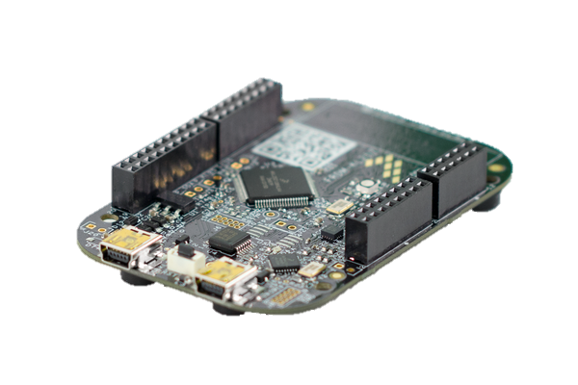

Inhoud

Introductie KL25Z Shield 3

Snelle start handleiding 4

De functies van de shield 5

Aansluitschema van de Shield 6

De LCD 7

Het OLED 7

De potmeters 7

De IR-sensor 7

De LEDS 8

De knoppen 8

De headers 8

De Bluetooth header 9

# Introductie KL25Z Shield

De KL25Z shield is een printplaat waarop alle componenten aangesloten zitten die met de MIC2 lessen worden gebruikt. Het doel van deze shield is het verbeteren van de ervaring met de hardware kant van de lessen. In tegenstelling tot het gebruiken van losse componenten, breadboard en een hoop draden is de shield compact, stevig, makkelijker te diagnosticeren als er een probleem is en is de shield altijd direct klaar voor gebruik, waardoor je snel met de lesstof aan de slag kunt gaan.

# Snelle start handleiding

Om de shield te gebruiken:

1. Als de shield nog niet aangesloten is op de KL25Z microcontroller, doe dit dan eerst. Aan de onderzijde van de shield staat welke pinkolom (bijvoorbeeld J10) op welke header moet worden aangesloten. Duw de shield zachtjes aan vanuit het midden van de shield.
2. Om de microcontroller en shield van energie te voorzien of te programmeren moet je een mini USB-kabel (met data) aansluiten op de linker mini usb poort van de microcontroller. Deze is te herkennen aan de tekst: “open SDA” aan de onderkant van de microcontroller.
3. De microcontroller zou nu herkent moeten worden door de computer.
4. Om te testen of de shield werkt kan je er nu code naar toe schrijven.

Om de shield op te bergen:

1. Verwijder de mini USB-kabel van de microcontroller.
2. Verwijder de shield voorzichtig van de microcontroller (zie illustratie).
3. 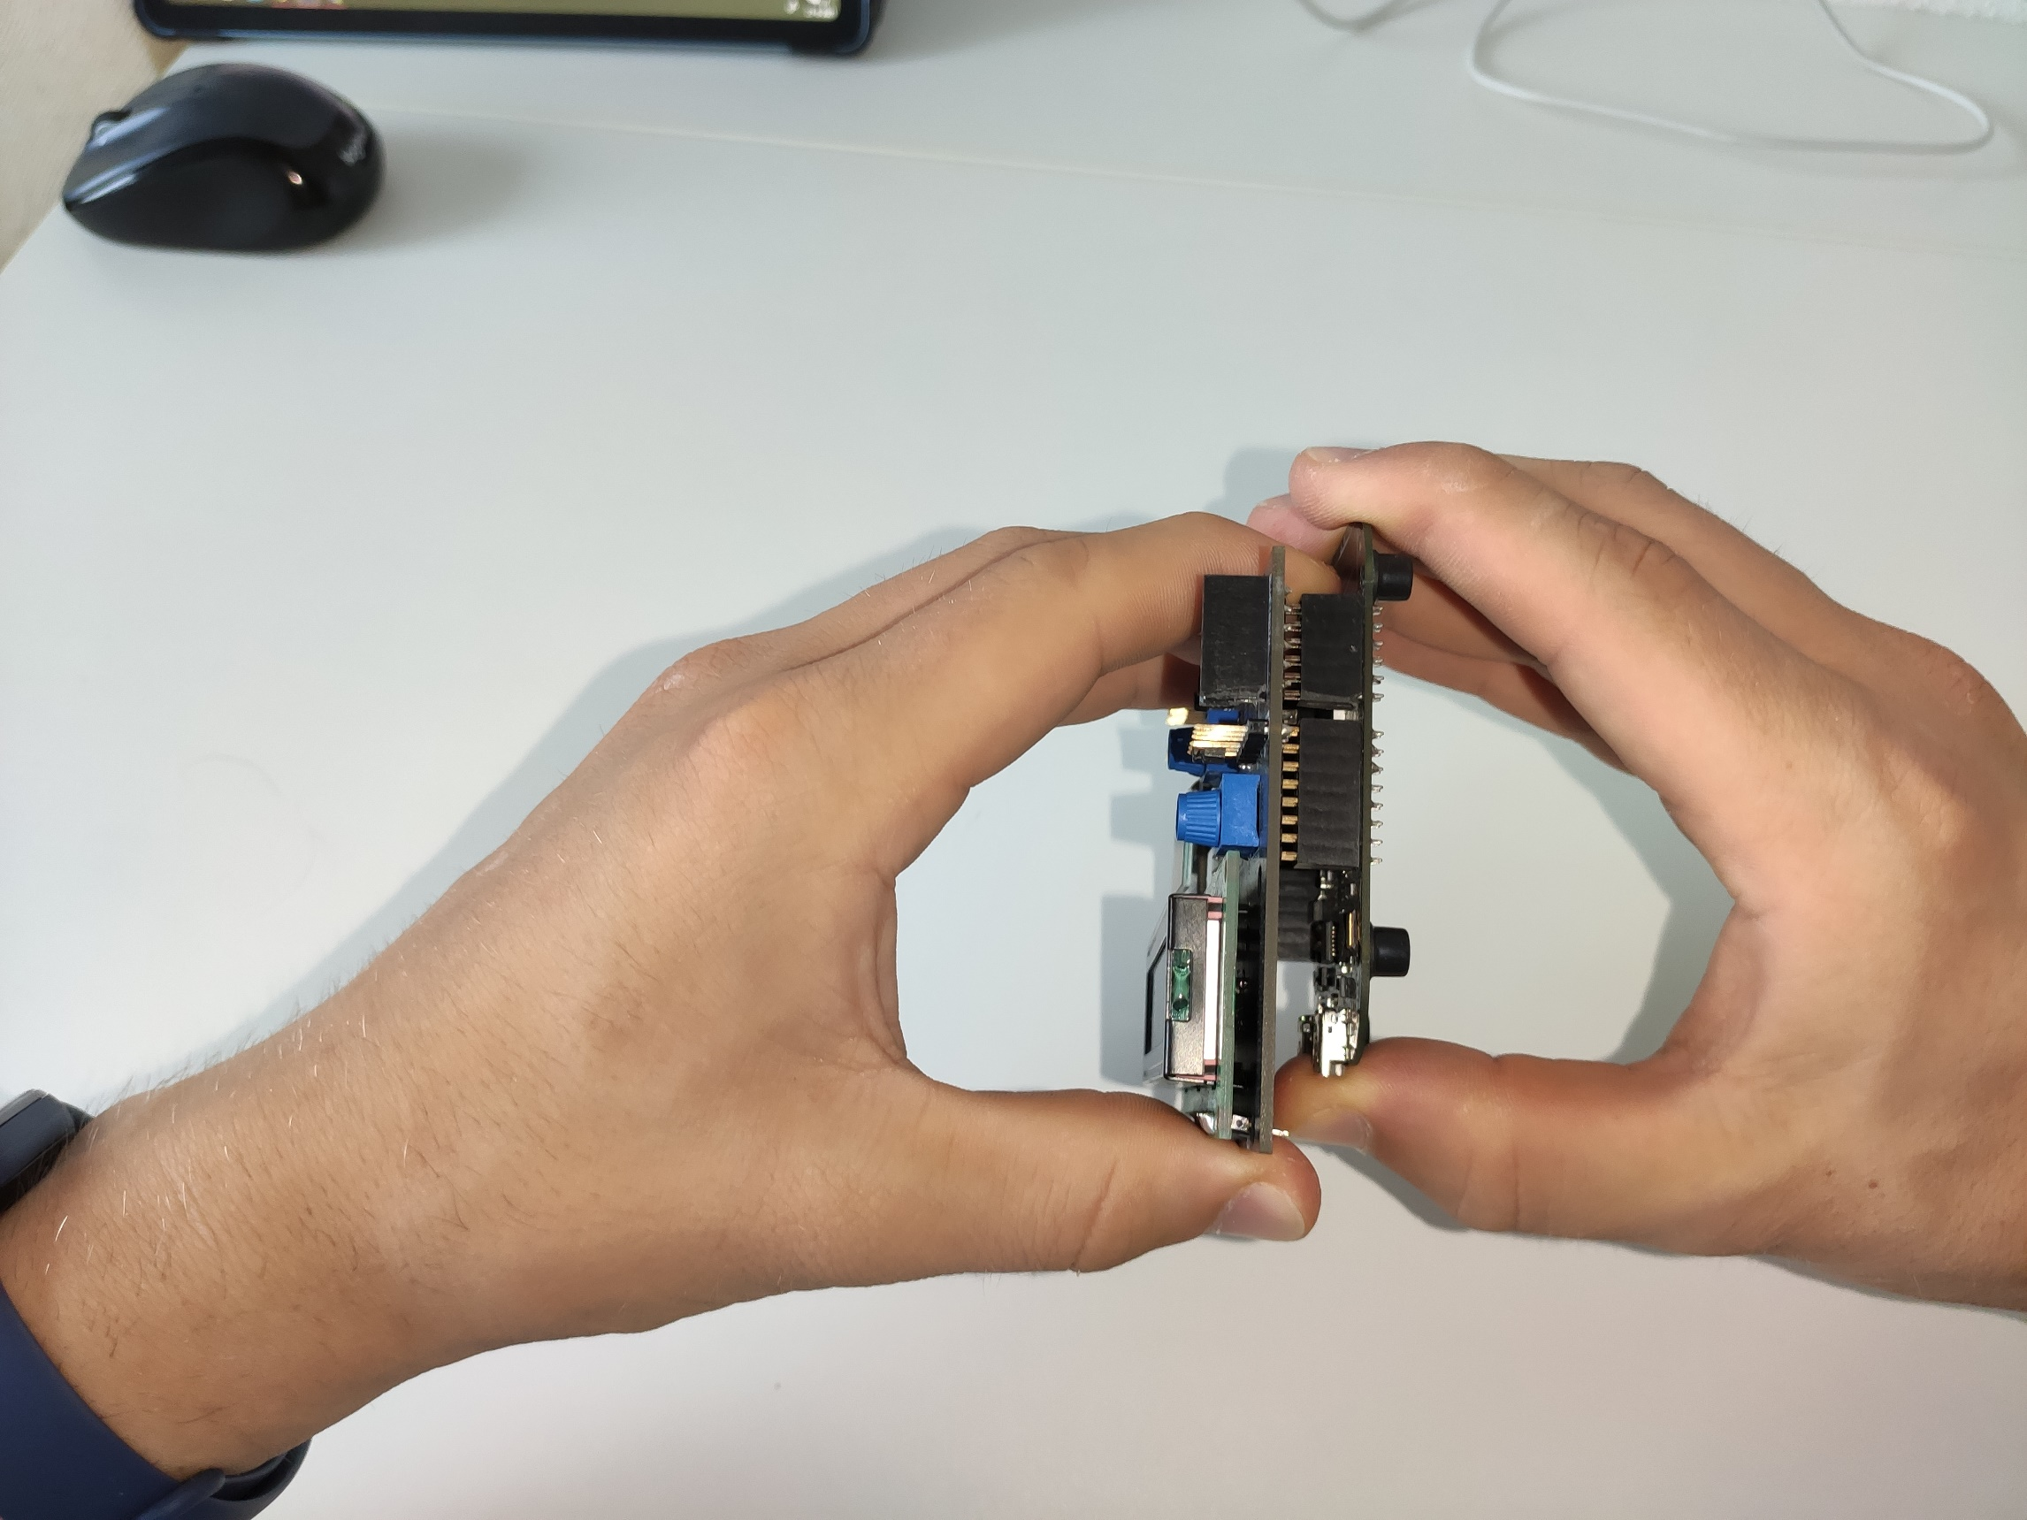Plaats de shield en de microcontroller in de opbergomgeving (het liefst in een antistatische zak).

# De functies van de shield

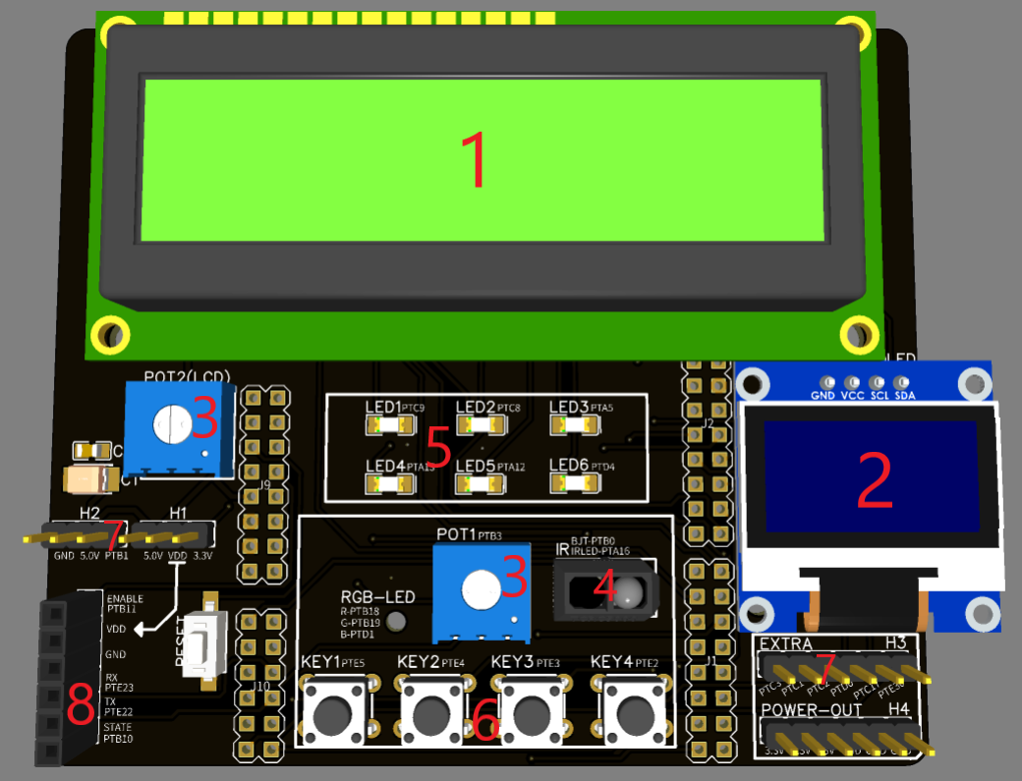De KL25Z shield bevat alle functies die nodig zijn voor de MIC2 lessen en nog wat extra’s. De indeling van de shield is hieronder te zien:

Alle hoofdcomponenten genummerd:

1. De LCD
2. Het OLED
3. Potmeter 1,2
4. IR sensor
5. De Leds
6. De knoppen
7. Header 1,2,3,4
8. De Bluetooth header

# Aansluitschema van de Shield

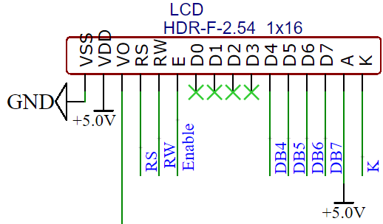Uitleg van de onderdelen

## De LCD

De LCD (1): Een 16 bij 2 karakters scherm waarop tekens kunnen worden weergeven. De LCD heeft achtergrond verlichting, deze kan worden aangezet door de output van pin PTD2 hoog te zetten.

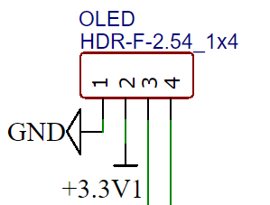

## Het OLED

Het OLED (2): Een 0.96inch 128 bij 64 pixel display. Hierop kunnen gedetailleerdere beelden worden weergeven dan op de LCD.

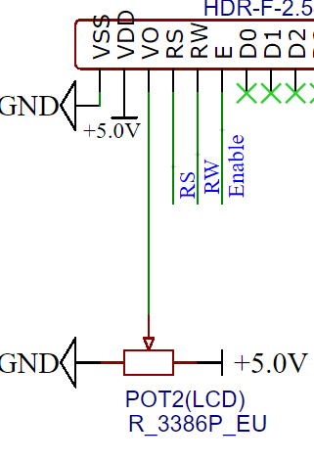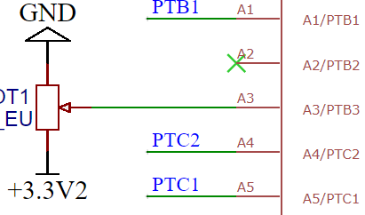

## De potmeters

Potmeter 1,2 (3): Potmeter 1 is een variabele input voor de microcontroller. Potmeter 2 is om het contrast van de LCD te regelen.

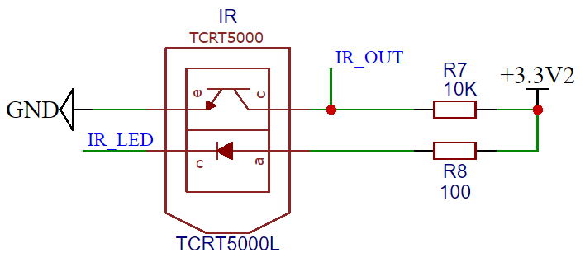

## De IR-sensor

IR sensor (4): De IR sensor is een input voor de microcontroller. De IR led in combinatie met de IR gevoelige transistor kan bijvoorbeeld worden gebruikt om afstand te meten tot een voorwerp.

## De LEDS

De Leds (5): Led 1 t/m 6 zijn één kleurige leds. De rgb-led bevindt zich op de microcontroller zelf en schijnt door het gat op de shield. Beide typen zijn zeer geschikt voor visuele output.

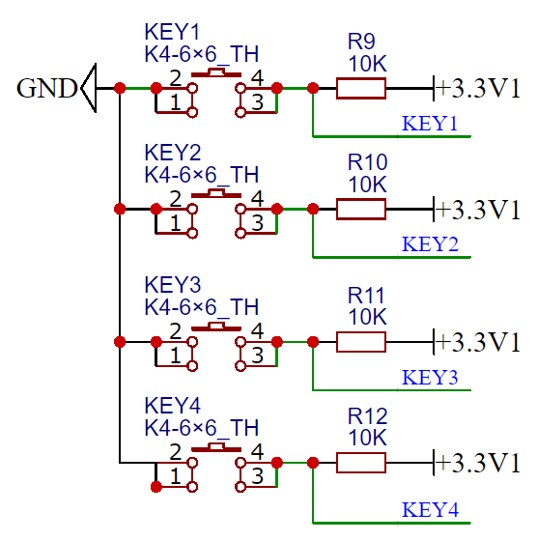

## De knoppen

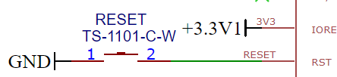De tactiele knoppen (6): Key 1 t/m 4 zijn te gebruiken als input voor de microntrolleren. De reset knop reset de microcontroller.

## De headers

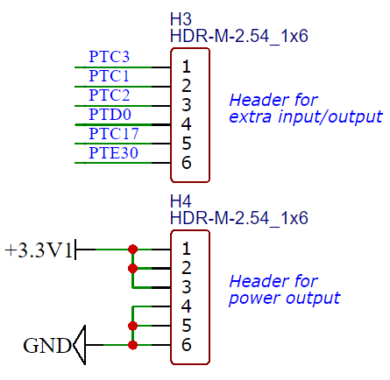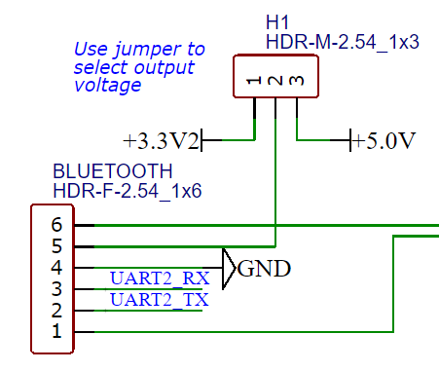Header 1,2,3,4 (7):

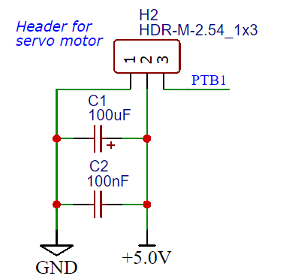**Header 1:** De header om het voltage van de bluetooth module in te stellen. Sommige bluetooth modules gebruiken nog 5.0V. Een jumper wordt geplaatst om het voltage te kiezen. (Zie: De bluetooth header)

**Header 2:** De header om een servomotor op aan te sluiten.

**Header 3:** Deze header wordt gebruikt om extra input/output apparaten op aan te sluiten.

**Header 4:** Dit is de power header. Hiermee kunnen extra externe actuatoren of sensoren van energie worden voorzien.

## De Bluetooth header

Bluetooth header (8): Op deze header kan een bluetooth module worden aangesloten. Het voltage voor de bluetooth module kan worden geregeld op header 1 (H1).